Задание на 18.05. 2020
Тема занятия: Домашние и дикие животные.
1. Изучите таблицу:
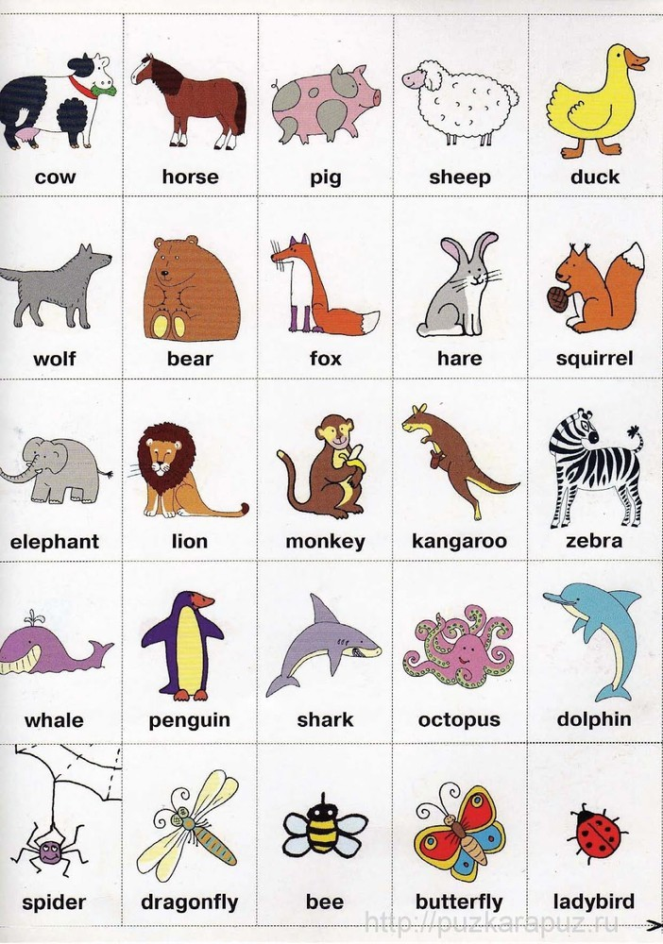
2. Напишите названия животных и насекомых в три столбика:
животные | водоплавающие | насекомые

3. Выпишите из таблицы домашних животных.

Ответы присылайте на почту:
ya.zulfya2013@yandex.ru

